KHADEM: JURNAL PENGABDIAN KEPADA MASYARAKAT
E-ISSN: 2964-6537

Peningkatan Kemampuan Istima' Guru Bahasa Arab di Dayah Darutthalibi Al-Aziziyah Samalanga

Mira Ulfa¹, Nurbaiti², Mufrian³
¹ Dosen IAI Al-Aziziyah Samalanga Bireuen Aceh, email: miraulfa@iaialaziziyah.ac.id
² Dosen IAI Al-Aziziyah Samalanga Bireuen Aceh, email: miraulfa@iaialaziziyah.ac.id
³ Student IAI Al-Aziziyah Samalanga Bireuen Aceh, email: 22180044@iaialaziziyah.ac.id

Info Artikel |  | ABSTRAK
Kata Kunci: Peningkatan, Kemampuan, Istima'  Lisensi:  cc-by-sa |  | Kegiatan Pengabdian kepada Masyarakat berjudul "Peningkatan Kemampuan Istima' Guru Bahasa Arab di Dayah Darutthalibi Al-Aziziyah Samalanga" bertujuan untuk meningkatkan keterampilan mendengar (istima') guru-guru Bahasa Arab. Ini menjadi penting mengingat kemampuan istima' merupakan fondasi penting dalam penguasaan bahasa yang efektif dan merupakan bagian integral dalam proses pembelajaran Bahasa Arab. Metode yang digunakan dalam kegiatan ini meliputi serangkaian workshop yang dilaksanakan selama dua bulan dengan menghadirkan instruktur bahasa Arab yang kompeten. Workshop ini dirancang untuk meningkatkan pemahaman mendengarkan melalui pendekatan interaktif, penggunaan media audio visual, serta latihan mendengarkan yang intensif. Hasil dari kegiatan ini menunjukkan peningkatan yang signifikan pada kemampuan istima' para guru, dimana mereka menjadi lebih mampu memahami berbagai aksen dan dialek dalam Bahasa Arab, serta meningkatkan efektivitas mereka dalam mengajar bahasa tersebut. Feedback positif dari para peserta menegaskan keberhasilan kegiatan ini dalam mencapai tujuannya.


PENDAHULUAN
Balai Pengajian Ar-Riayah Al-Aziziyah merupakan sebuah lembaga pendidikan yang didirikan pada tahun 2018 dan di tepung tawari oleh Al-Mukarran Abu Kuta Krueng pada tahun 2019 dibawah pimpinan tgk. Razali Zulkifli.
Lembaga ini terletak di Gampong Dayah Timu, kec, Meureudu, Kabupaten Pidie Jaya. Tujuan pendirian lembaga pemdidikan tidak lain hanyalah untuk membrantas kebodohan dan mendidik generasi agar paham dan berkegantungan dengan agama dan syariat islam. Terlebih lagi sekarang ini dimana generasi sekarang banyak yang jauh dari pemahaman ilmu agama, demikian didirikan lembaga ini guna menjadi naungan dan jenjang awal bagi para santri yang berkeinginan untuk belajar adan mendalami ilmu agama, sebelum mereka melanjutkan ke jenjang yang lebih tinggi.
Pembelajaran ilmu Bahasa Arab dasar termasuk dalam satu kurikulum pembelajaran di balai pengajian ar-ri’ayah al-aziziyah, hal ini guna mencetak kader yang mampu mendalami ilmu agama lainnya, juga sebagai dasar bagi mereka bila berkeinginan untuk melanjutkan pendidkan ke pondok lainnya.,
Bahasa arab merupakan jendela ilmu pengetahuan, dengannya telah diturunkan kitab Al-Qur’an. Dimana Al-Qur’an menjadi pedoman juga merupakan mu’jizat Rasulullah SAW. Juga Bahasa arab sekarang ini sudah menjadi salah satu bahasa komunikasi dan bahasa interaksi yang wajib digunakan oleh para santri yang mengikuti pendidikan di pesantren terpadu, oleh karena itu, Mempelajari bahasa arab sudah menjadi kewajiban bagi santri yang ingin mondok di pesantren, demikian juga halnya dengan diakdakan pelatihan bahasa arab di balai pengajian Ar-Ri’ayah Al-Aziziyah, program ini dikhususkan bagi santri yang ingin melanjutkan pendidikan ke pondok pesantren, baik itu pondok pesantren terpadu, maupun salafi (tradisional), dimana diharapkan santri yang telah mengikuti program pelatihan ini mampu mengikuti pembelajaran nantinya dengan lancar dan tanpa mendapatkan kendala.
Disamping itu, pelatihan bahasa arab juga dimaksudkan untuk meminimalisir ataupun menghilangkan paradigma- paradigma yang berkembang dikalangan santri bahwa bahasa arab itu bahasa yang sulit dipahami juga merupakan bahasa asing yang susah dipelajari bila dibandingkan dengan bahasa asing lainnya ( bahasa inggris), hal ini dikarenakan minimnya interaksi santri dengan bahasa di maksud, dimana bahasa inggris sendiri pernah mereka pelajari di sekollah, ataupun di bimbel yang mereka ikuti, namun berbeda halnya dengan bahasa arab.dimana sekarang ini, bagi santri yang belajar di Sekolah Dasar tidak ada lagi matapelajaran Bahasa Arab, karena sudah di tiadakan dari kurikulum sekolah. Oleh karena hal itu, penulis bermaksud mengadakan Pelatihan Bahasa Arab ini, guna membuka wawasan dan pemahaman kepada para santri bahwa Bahasa Arab itu mudah dan tidak sesulit yang difikirkan. Namun semakin dipelajari dan dipahami akan terasa semakin mudah dan semakin menarik, apalagi bila disajikan dengan cara yang menyenangkan, baik itu dengan menggunakan metode ataupun media yang menarik
Penelitian ini dilakukan dengan harapan bisa mencetak generasi yang mampu memahami Bahasa Arab baik secara aktif maupun pasif, mampu memahami kosa kata, mampu bermuhadatsah dengan menggunakan Bahasa Arab, lebih lanjut diharapkan mampu mengajarkan bahasa arab kepada santri yang lain.
Selanjutnya penelitian ini diharapkan dapat berguna bagi :
- Peneliti
Hasil penelitian ini dapat dipakai sebagai wahana dalam memperoleh informasi dan pengetahuan peneliti untuk melatih diri dalam menganalisa masalah-masalah belajar santri, khususnya tentang pembelajaran bahasa arab.
- Pengembangan Ilmu Pengetahuan
Sebagai pengembangan ilmu pengetahuan pendidikan Islam, hasil dari penelitian ini diharapkan dapat digunakan sebagai bahan dan sumber informasi penelitian lebih lanjut terkait dengan efektifitas pelatihan bahasa arab terhadap santri, Sehingga diharapkan penelitian ini dapat memberikan kontribusi yang besar bagi minat belajar bahasa arab, dan bisa diikuti oleh banyak pihak juga tempat pendidikan lainnya.
- Lembaga Pendidikan
Adapun bagi lembaga pendidikan, hasil penelitian ini merupakan tolak ukur dari berbagai upaya yang telah dilakukan dalam mengatasi berbagai permasalahan yang berhubungan dengan minat dan motivasi belajar Bahasa Arab anak, disamping itu beberapa tujuan dari penelitian ini, dapat peneliti rincikan sebagai berikut:
- sebagai tempat untuk santri belajar sekaligus mendapatkan pelatihan dan bimbingan secara instensif.
- diharapkan dapat meningkatkan kualitas serta menambah pengetahuan santri dalam bidang bahasa arab
- Melatih Kemampuan santri dalam berbagai bidang ilmu bahasa arab.
- Memacu peningkatan motivasi belajar dan kemampuan santri dalam Membaca, menghafal dan Memahami ilmu Agama khususnya ilmu bahasa arab
- Menumbuhkan semangat kebersamaan bersama para santri
- Media evaluasi yang akan menjadi umpan balik bagi para pengajar, khususnya para pengajar bahasa arab
- Sebagai ajang untuk menyiapkan bekal bagi para santri yang akan melanjutkan pendidikan ke pondok pesantren.

METODE PELAKSANAAN
Pelatihan ini merupakan sebuah program pengabdian dengan ini menggunakan Metodelogi Pasticipatory Action Reseach (PAR) Metodelogi PAR sebagai landasan Teoritik dan praktik. Metodelogi PAR adalah sebuah metodelogi yang dirancang sebagai sistem pengganti dalam memproduksi ilmu pengetahuan yang berbasis pada peran masyarakat sebagai penyusun agenda, pelaku dalam proses pengumpulan data, dan pengontrol pemanfaatan hasil-hasil penelitian.
- Bentuk kegiatan
Kegiatan pelatihan bahasa arab bagi santri di balai pengajian ar-ri’ayah al-aziziyah ni dilakukan melalui tahapan sebagai berikut :
- Persiapan kegiatan meliputi :
  - Permohonan izin kegiatan kepada pimpinan dan pengurus balai pengajian ar-ri’ayah al-aziziyah
  - Pengurusan administrasi (surat-menyurat)
  - Persiapan alat dan bahan serta akomodasi
  - Persiapan tempat untuk pelatihan bahasa arab santri yaitu menggunakan salah satu balai pengajian yang biasanya digunakan untuk pengajian santri wati

- Kegiatan pelatihan bahasa arab meliputi:
  - Pembukaan dan perkenalan.
  - Pemahman awal mengenai pentingnya belajar bahasa arab
  - Pemahaman mengenai langkah-langkah mudah belajar bahasa arab
  - Pelatihan istima’ dan melafalkan mufradat
  - Pelatihan muhadatsan dengan kata-kata sederhana yang sudah dipelajari
  - Pelatihan membuat teks percakapan
  - Pelatihan imla’ dan insya bahasa arab
  - Pelatihan pidato bahasa arab
- Penutupan
  - Mengadakan lomba insya’ bagi para peserta
  - Pemberian door prize bagi peserta yang mangikuti kegiatan dengan antusias
  - Memberi penghargaan kepada peserta terbaik.

2.2 Sasaran
Kegiatan pelatihan bahasa arab di balai pengajian ar-ri’ayah alaziziyah ini diikuti oleh santriwati kelas 4,5,dan 6 tingkat ibtidaiyah berjumla 19 santri, 6 diantaranya merupakan santri yang ingin melanjutkan pendidikan ke pesantren .

2.3 Output dan Outcome
Output yang didapat dari kegiatan pengabdian masyarakat ini diantaranya adalah:
- Santri diberikan perlatihan mengenai pentingnya belajar dan memahami Bahasa Arab, berikut cara mudah untuk mempelajarinya.
Dari hasil pelatihan, didapatkan santri memahami mengenai isi materi dan di akhir sesi diberikan lomba mngarang, dan diberikan hadiah bagi peserta dengan karanga terbaik.
- Diakhir pertemuan diberikan penghargaan bagi santri yang antusias dalam mengikuti kegiatan dari awal hinggaakhir, ini dimaksudkan agartrmotivasi santri yang lain untuk lebih serius dan focus dalam mengikuti pembelajaran apapun, juga sebagai tanda apresiasi bagi santri yang rajin.
Sedangkan outcome yang didapatkan diantaranya adalah :
- Dengan adanya program pelatihan bahasa arab ini diharapkan dapat meningkatkan pengetahuan dan kemampuan santri tentang bahasa arab itu sendiri
- Lebih jauh, diharapkan pelatihaan semacam ini dapat meningkatkan kemampuan santri dalam belajar dan berinteraksi di pondok pesantren yang diminati nantinya.
- Program pelatihan bahasa arab ini juga dimaksudkan untuk meminimalisir bahkan menghilangkan pemikiran santri akan sullitnya belajar bahasa arab itu sendiri.

HASIL DAN PEMBAHASAN
  - Deskripsi Proses Kegiatan
Bahasa arab merupakan Bahasa arab merpakan bahasa asing yang dianggap sulit oleh sebagian besra masyarakat kita, oleh karena itu banyak cara yang bisa dilakukan untuk menghilangkan anggapan ini, diantaranya ialah denganmenggunakan media, dimana media itu merupakan parantara (وسائل)atau pengantar pesan dari pengirim kepada penerima.Kegiatan pelatihan bahasa arab pada santri balai pengajian Ar-Ri’ayah Al-Aziziyah dilaksanakan dengan bantuan media visual, dimana media visual itu sendii bisa berupa gambar, lukisan atau foto, diagram, peta, maupun grafik bik berupa table, grafik, dan bagan.
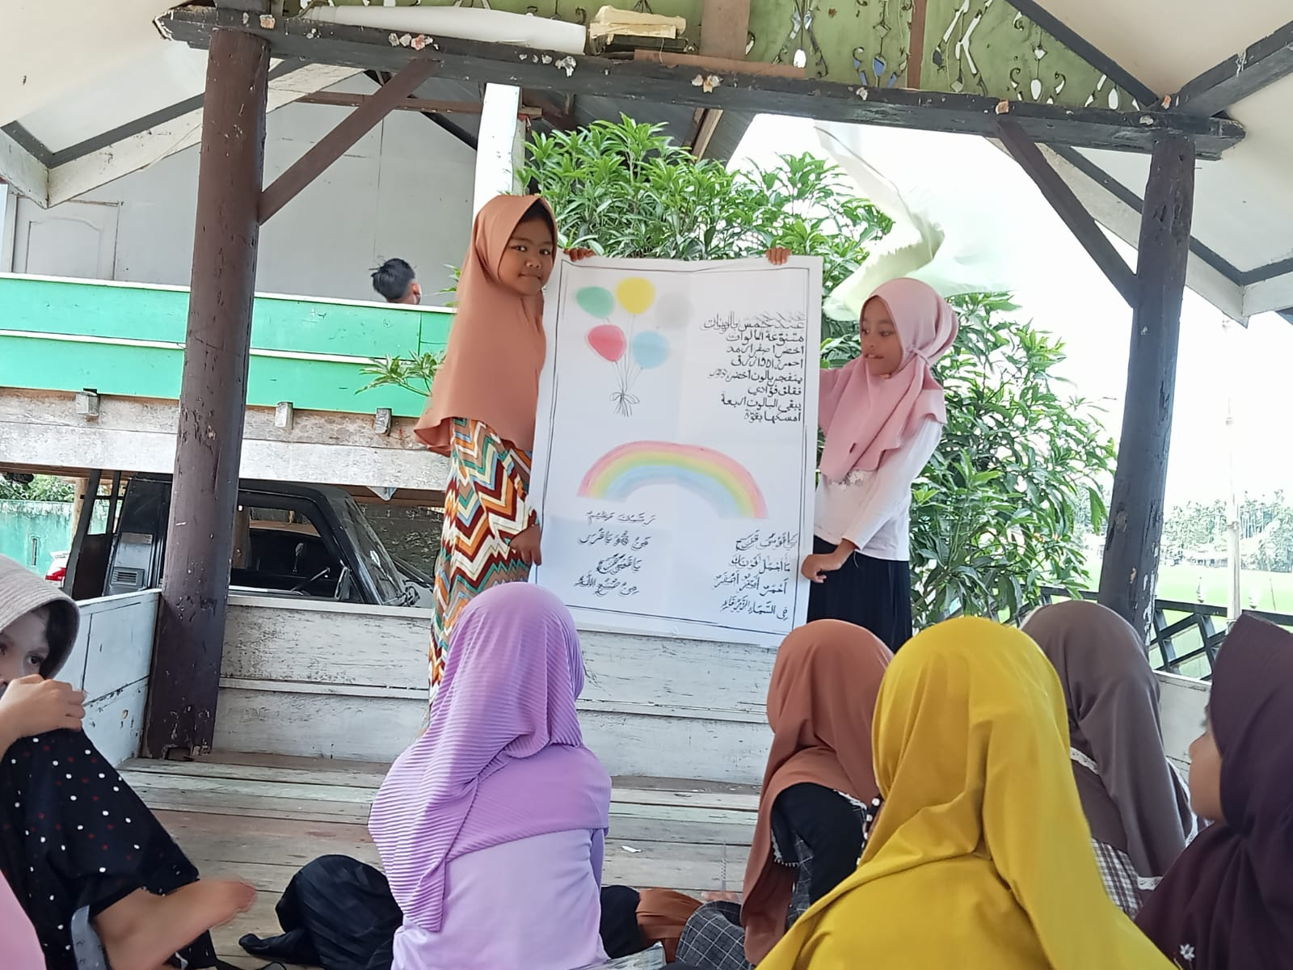
Foto pembelajaran tentang warna ((الالوان
Pelatihan ini secara umum berjalan dengan lancar. Pihak dayah juga ikut membantu mempersiapkan tempat serta mengkoordinir peserta pelatihan. Peserta pelatihan merupakan santri yang belajar di balai pengajian Ar-Ri’ayah Al-Aziziyah. Juga santri dari tingkat ibtidaiyah yang duduk dibangku kelas 4, 5 dan 6, sebagian dari mereka punya keinginan unuk melanjutkan kepondok pesantren. Kegiatan pelatihan ini dillaksanakan di balai pengajian santriwati.
Sebelum melakukan kegiatan pelatihan, pemateri memperkenalkan diri terlebih dahulu kemudian mencoba menggali pengetahuan dasar santri tentang bahasa arab dengan menanyakan beberapa mufradat sederhana seperti شعر، عين، كتاب، dan sebagainya, Pemateri melafalkan beberapa mufradat kemudian meminta santri untuk mengulangi menulisnya kedepan dan kemudian pemateri mulai memaparkan materi bahasa arab kepada santri.
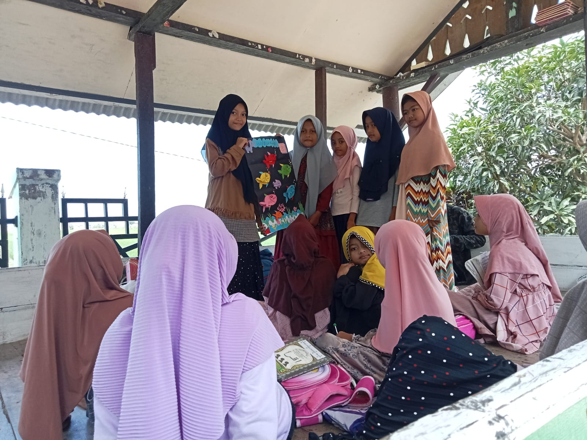
Foto materi mufradat dengan media gambar
Selama kegiatan pelatihan berlangsung tampak peserta antusias dan memperhatikan serta menjawab beberapa pertanyaan yang diberikan dengan kompak dan semangat.
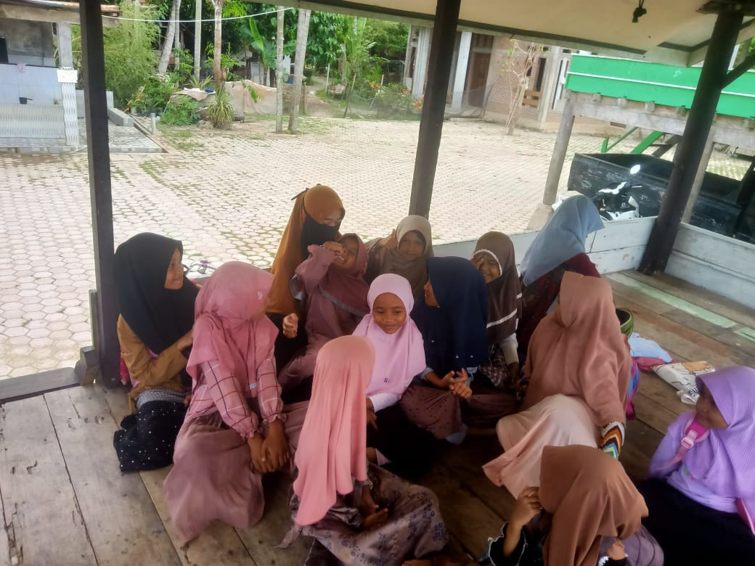Foto bersama santri setelah mengikuti pelatihan

Kegiatan pelatihan berlangsung selama 5 hari, pelatihan dilakukan setelah shalat ashar yaitu jam 16.00 - 17.00 WIB, pada 2 hari trakhir diadakan lomba isya dan muhadatsah serta pemberian hadiah dan penghargaan diberikan pada hari terakhir kegiatan, kemudian ditutup dan juga diberikan apresiasi kepada peserta oleh pimpinan balai pengajian Ar-Ri’ayah Al-Aziziyah, serta meminta peserta untuk terus belajar bahasa arab meskipun pelatihan sudah usai.

2.5 Keberlanjutan Program
Kegiatan pelatihan bahasa arab ini terlaksana dengan baik bahkan para peserta terlihat antusias dan mengharapkan kegiatan pelatihan dapat berlanjut tidak berhenti sampai disitu. Juga harapan besar dari pihak peserta dan orang tua santri agar kegiatab seperti ini tetap diadakan meskipun 1 minggu sekali.

2.6 Rekomendasi Rencana Tindak Lanjut
Berdasarkan evaluasi dan monitoring yang dilakukan maka rekomendasi yang kami ajukan bagi kegiatan ini adalah :
- Kegiatan serupa seharusnya dilaksanakan secara kontinyu untuk meningkatkan pengetahuan dan kemampuan santri dala berbahasa arab
- Diadakan kerjasama dengan sekolah/dayah agar para santri bisa berkunjung untuk melihat keadaan disana serta bisa terus termotivasi untuk mendalami bahasa arab.

PENUTUP
Kesimpulan
Kegiatan pelatihan Bahasa Arab bagi santri Ar-Ri’ayah Al-aziziyah telah terlaksana dengan baik. Serta mendapatkan respon yang baik dan antusias dari para santri. Kegiatan pelatihan bahasa arab ini baiknya digalakkan selalu tidak berhenti hanya sampai disini, namun walauun tidak dilaksanakan setiap hari, boleh dillaksanakan seminggu atau sebulan sekallli untuk mengaktifkan kembali miat santri terhadapnya.

Saran/ Rekomendasi
Kegiatan pengabdian seperti ini dapat dilakukan secara rutin baik di lokasi yang sama maupun di lokasi yang berbeda dengan sasaran masyarakat yang benar-benar membutuhkan dan maumempelajari ilmu agama, kususnya ilmu bahasa arab.

REFERENSI

Akte pendirian Balai Pengajian Ar-Ri’ayah Al-Aziziyah, 2019.
Amiruddin, (2018). Konsep pendidikan akhlak menurut Mahmud Yunus, Lhokseumawe: Yayasan Madinah Al-Aziziyah.
Azhar arsyad, Media Pembelajaran, Jakarta: PT. Raja Grafindo Persada, 2011.
Ibrahim, N. (2023). إختبار قدرة الإستماع وكلام. AT TARAKIB: Jurnal Bahasa Arab, 1(1), 1-17.
Mujiburrahman, T. (2022). Pelatihan Kegiatan Muhadatsah Bahasa Arab Di Asrama Mabna Lughah Dayah Putri Muslimat Samalanga Kabupaten Bireuen. Khadem: Jurnal Pengabdian Kepada Masyarakat, 1(1), 158-176.
Nurbaiti, N. (2022). Ikhtibaru Qudratu Al Istima’u Wa Kalam. Al Mustaqbal, 1(1), 1-17.
Romadi, Ugik. (2023). Inovasi Pendidikan, Sumatera Barat: CV. Afasa Pustaka.
sa, N., Evasolina, E., Abdullah, A., & Rahmatillah, R. (2022). Pengenalan Keunikan Kasab Sulaman Benang Emas Khas Aceh di Dayah Putri Muslimat Samalanga. Khadem: Jurnal Pengabdian Kepada Masyarakat, 1(1), 91-102.
Suhaedi.dkk, Buku Saku Metodelogi Partisipatory Action Research (PAR) Dalam Kuliah Kerja Nyata (KUKERTA), ed.by Denna ritonga Ayatullah, (Banten: LP2M UIN Sultan Maulana HAsanuddin Banten), 2019.

Akte pendirian Balai Pengajian Ar-Ri’ayah Al-Aziziyah, 2019
Suhaedi. Dkk, Buku Saku Metodologi Partisipatory Action Research (PAR) Dalam Kuliah Kerja Nyata (KUKERTA), ed. by Denna Ritonga Ayatullah (Banten: LP2M UIN Sultan Maulana Hasanuddin Banten, 2019).
Azhar arsyad, media pembelajaran, PT. Raja Grafindo Persada: Jakarta,2011, hal:3
Azhar arsyad, media…, hal. 92

